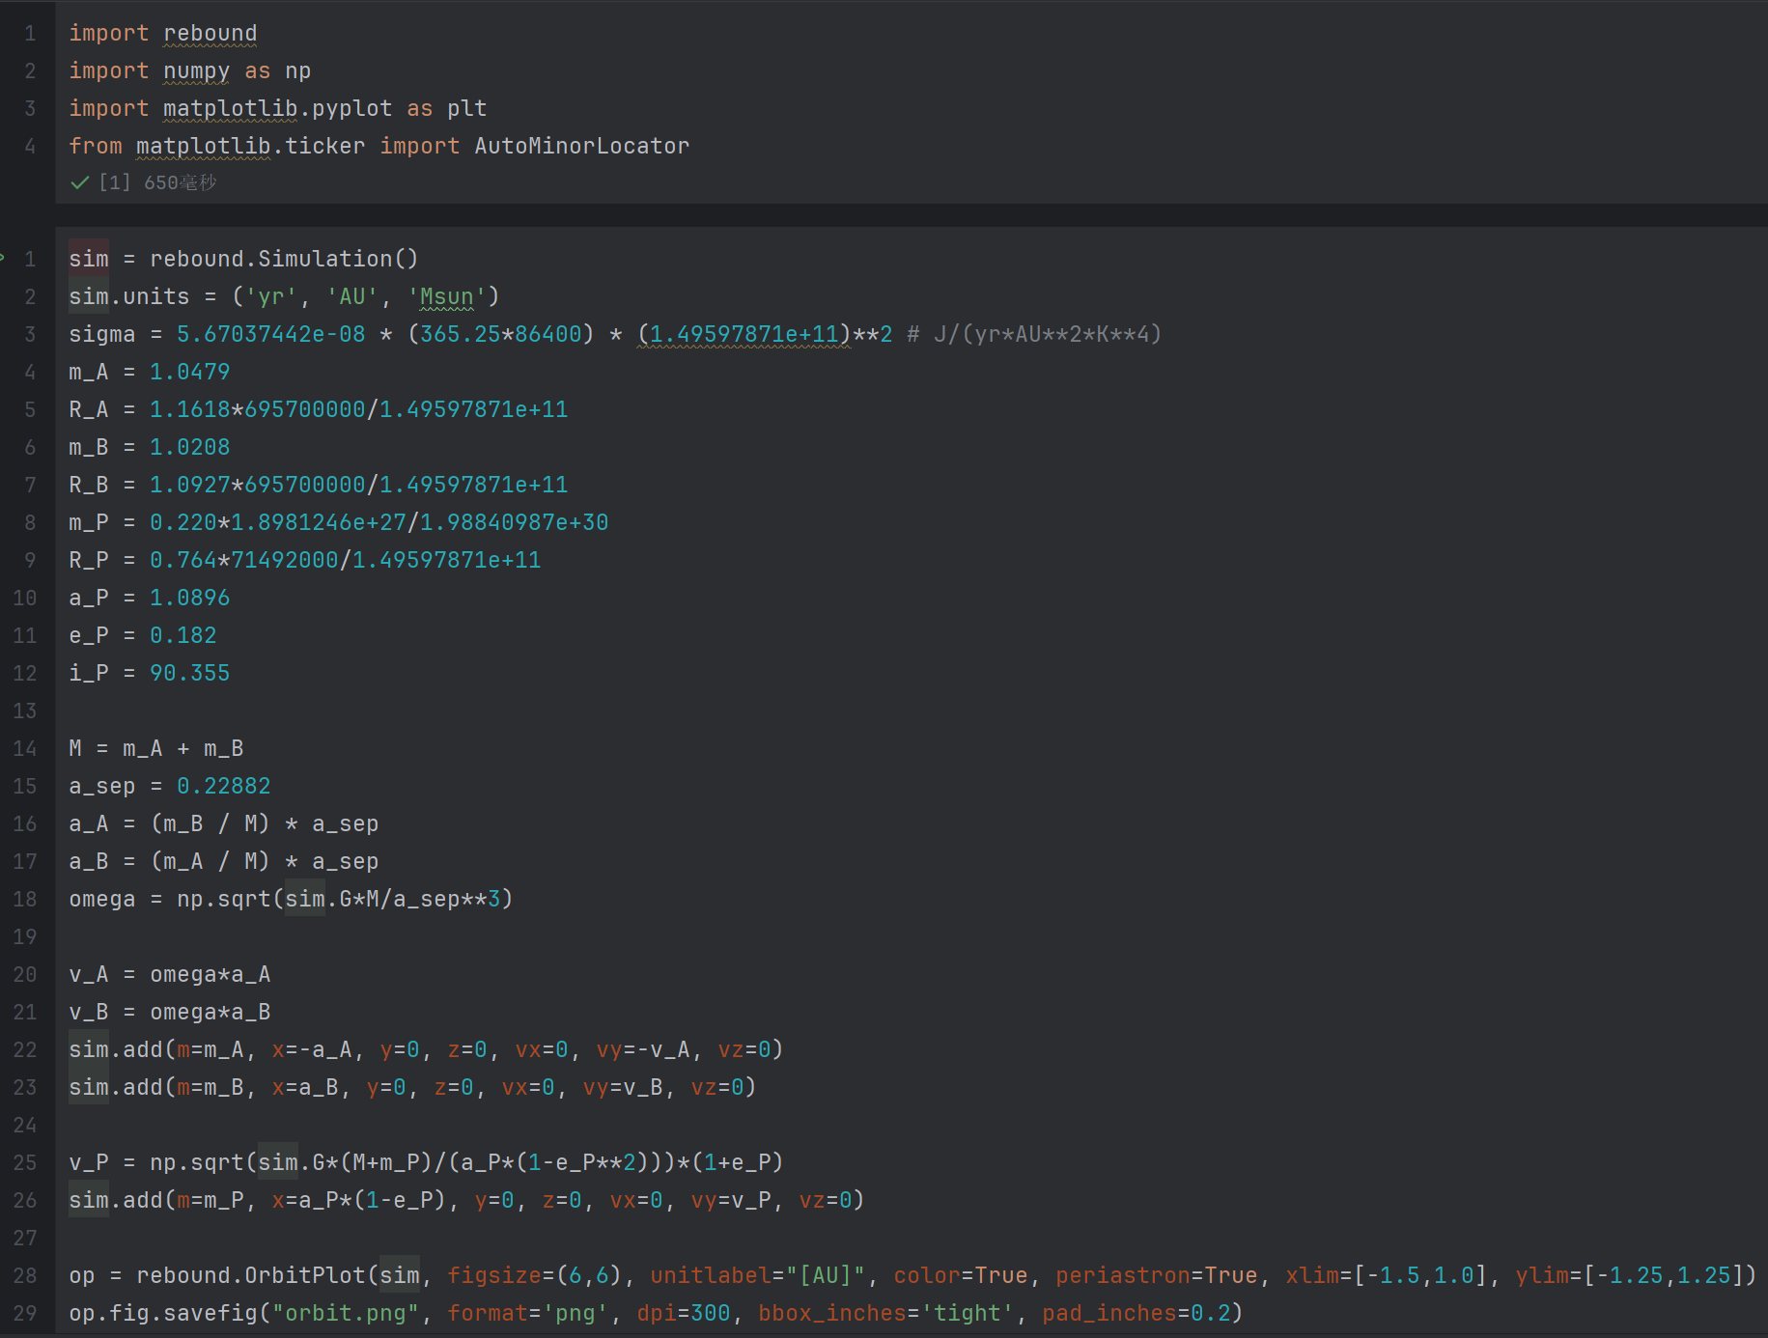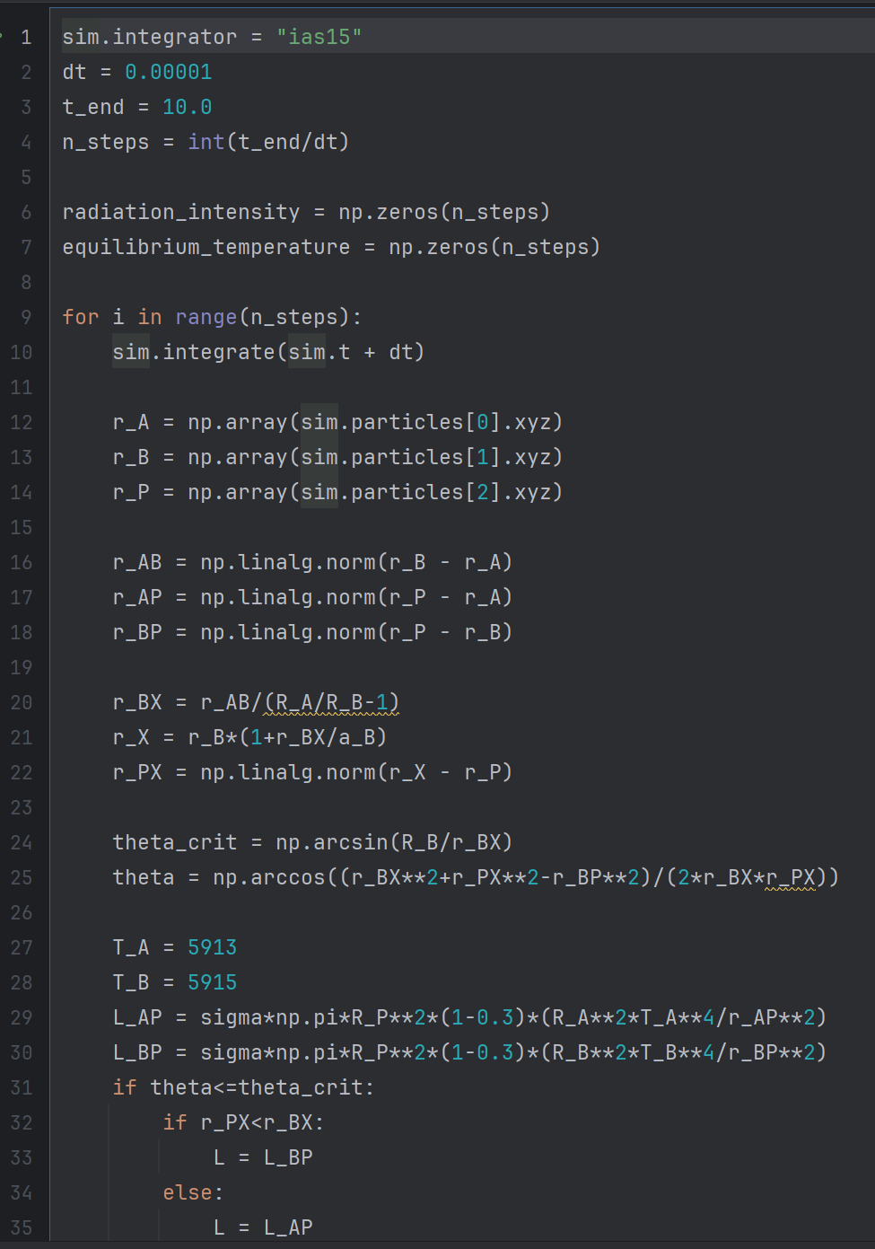
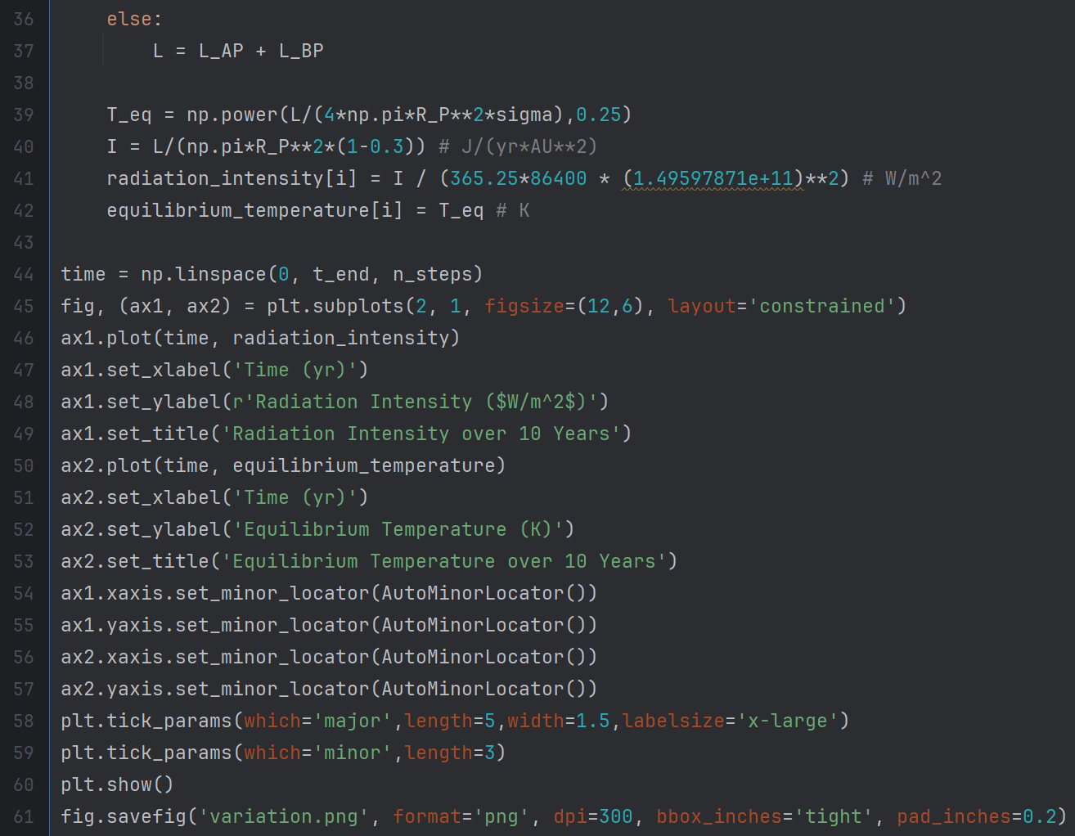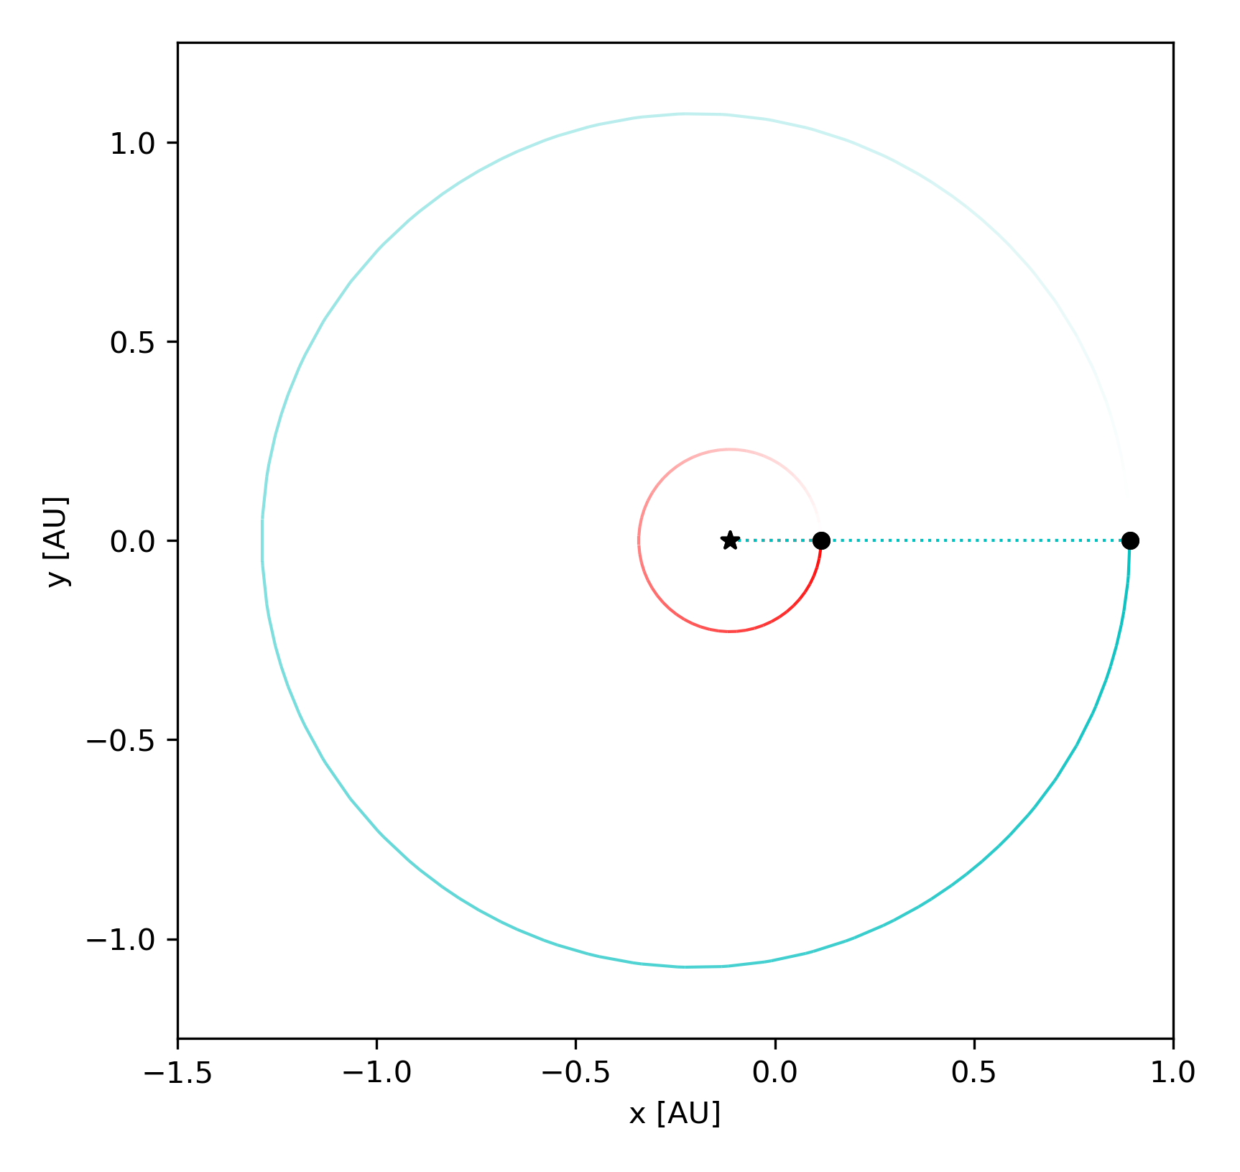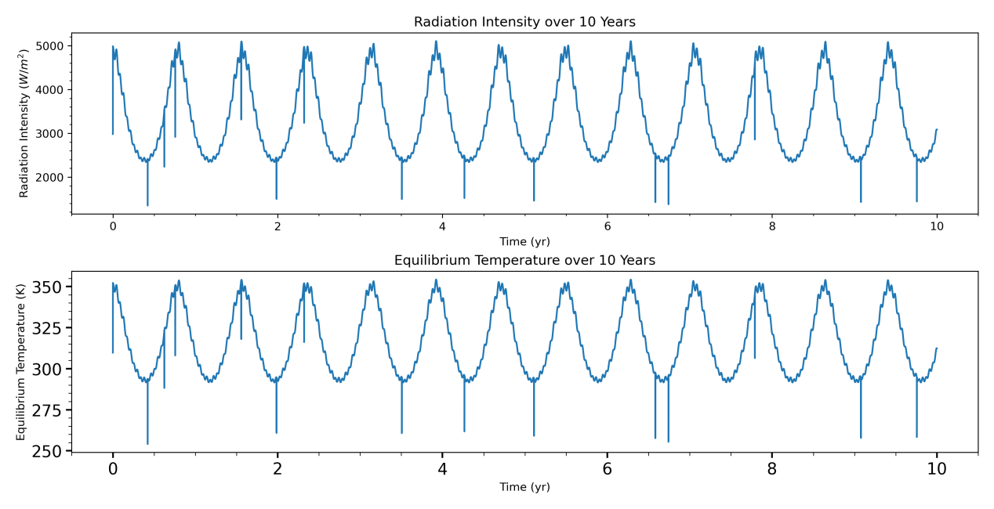
如下图所示，辐射强度和平衡温度主要受双星轨道运动周期以及行星绕系统质心轨道运动的周期共同调制。由于我们对遮挡问题的考虑过于简化，因此辐射强度和平衡温度变化图像中出现很陡地突然下降，即由双恒星共同贡献辐射转为某个恒星单独提供辐射，实际上这个过程应该更为平滑，从外切到内切应有较连续的变化。不过仅从目前的简单模型，我们推断出的平衡温度变化已经较好的符合我们在第一问得到的251K~348K的结果。此外，辐射强度约为太阳常数1367W/m^2的两倍，这也比较合理，因为该行星的半长轴也在1AU附近，但是有两颗温度与太阳接近的恒星共同影响。
Kepler-34 b
Kepler-34 B
Kepler-34 A
初始位形

